ПРЕСС-РЕЛИЗ

Кадастровая палата рассказала о количестве запрашиваемых сведений из госреестра

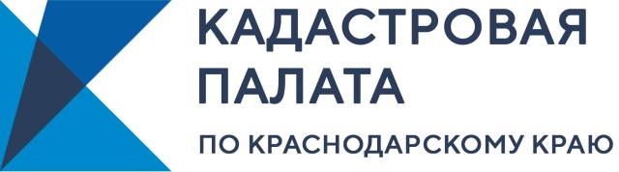
Всего за три месяца 2020 года Кадастровая палата по Краснодарскому краю подготовила более 550 тыс. выписок из ЕГРН. Из всего объема подготовленных сведений, более 430 тыс. было предоставлено в электронном виде.
Самой популярной, по-прежнему, остаётся выписка об основных характеристиках и зарегистрированных правах на объект недвижимости: выдано более 180 тысяч сведений за текущий год. Выписка о правах отдельного лица на имеющиеся у него объекты недвижимости также стабильно интересует граждан: за 2020 год было выдано около 135 тысяч таких выписок.
Кроме того, за три месяца 2020 года Кадастровая палата выдала около 13 тысяч выписок об объекте недвижимости и более 21 тысяч сведений о переходе права собственности.
Выписка из ЕГРН с 2017 года на сегодняшний день является единственным подтверждением, кто является владельцем, и какие обременения существуют у недвижимого объекта.
Чаще всего выписки из реестра недвижимости используются для подтверждения права собственности при проведении сделок с недвижимостью, для определения налоговых обязательств владельца недвижимости, при открытии наследства, оспаривания сделок в судебном порядке, для использования объекта в качестве залога, при подготовке процедуры дарения или оформлении завещания и т.д.
Закон предусматривает возможность получения общедоступной информации об объектах недвижимости по запросам любых лиц. Каждый человек может запросить из ЕГРН информацию о том, кому принадлежит конкретный объект недвижимости, сколько раз этот объект был предметом сделок, каковы характеристики объекта, есть ли обременения.
Важно отметить, что в рамках выдачи общедоступной информации у третьих лиц не окажутся персональные данные собственников.
Чтобы получить выписку из ЕГРН вам необходимо обратиться с запросом о предоставлении сведений, содержащихся в Едином государственном реестре недвижимости, в ближайшее отделение МФЦ, либо направить запрос в электронном виде через сайт Росреестра (https://rosreestr.ru).
Выписка из ЕГРН предоставляется в течение 3 рабочих дней. При подаче запроса через МФЦ срок увеличивается на 2 рабочих дня.
В сентябре 2019 года Федеральная Кадастровая палата запустила сервис по выдаче сведений из ЕГРН в пилотном режиме. Он работает для объектов недвижимости 52 региона, которые переведены на федеральную государственную информационную систему (ФГИС) ведения ЕГРН. С переходом всех субъектов на ФГИС ЕГРН сервис станет доступен для объектов по всей стране.
Переход Краснодарского края на ФГИС ЕГРН планируется в июле 2020 года.
______________________________________________________________________________________________________

Пресс-служба Кадастровой палаты по Краснодарскому краю
ул. Сормовская, д. 3, Краснодар, 350018

 | press23@23.kadastr.ru |  | https://www.instagram.com/kadastr_kuban
 | https://twitter.com/Kadastr_Kuban |  | https://t.me/kadastr_kuban

